15.04.2020 г.
Тема занятия:
1. Символические образы в романе.
2. Петербург Достоевского.Библейские мотивы в произведении. Споры вокруг романа и его главного героя.

Задание:

1.Перейдите по ссылке РЭШ, прослушайте лекцию по роману Ф.М.Достоевского «Преступление и наказание», законспектируйте теоретический материал, выполните тестовые задания, отфотографируйте выполненную работу и направьте на мое имя в группе ЮТК ВКонтакте.

1.Лекции.
Ссылка
https://resh.edu.ru/subject/lesson/4635/main/9248/
2. Тестовые задания:
Восстановите пропущенные слова в фрагмент статьи.
Достоевский нам показывает нарастание напряжения внутри, сопротивление героя этим чувствам. Раскольников ищет выход душевной болезни, ищет поддержки и : он же проверял свою теорию. Скрывать больше нельзя, и Раскольников признается в убийстве, и час за содеянное зло приходит. Он сам себя наказывает за убийство: душа не приемлет и терпит духовного насилия над собой: «Разве я старушонку убил? Я себя убил, а не старушонку!» С этого момента в романе появляется мотив нравственного героя, преступившего христианскую заповедь.

Выберите правильный вариант ответа.
Дуня, сестра Раскольникова, работала в доме Свидригайловых______
А)няней
Б) экономкой
В) поваром
Г) гувернанткой

Соотнесите имена героев с их высказываниями.
«Всяк об себе сам промышляет и всех веселей тот и живёт, кто всех лучше себя сумеет надуть...»
«...женитьба на бедной девице, уже испытавшей жизненное горе, по-моему, выгоднее в супружеском отношении, чем на испытавшей довольство, ибо полезнее для нравственности...»
«...всё в руках человека, и всё-то он мимо носу проносит, единственно от одной трусости…»
«...честный и чувствительный человек откровенничает, а деловой человек слушает да ест, а потом и съест»
Лужин
Раскольников
Разумихин
Свидригайлов

Восстановите последовательность элементов в тексте.

1.Он решительно ушел от всех, как черепаха в свою скорлупу, и даже лицо служанки, обязанной ему прислуживать и заглядывавшей иногда в его комнату, возбуждало в нём желчь и конвульсии.
2.Так бывает у иных мономанов, слишком на чем-нибудь сосредоточившихся.
3.Она же и разбудила его теперь.
4.Настасья, кухарка и единственная служанка хозяйкина, отчасти была рада такому настроению жильца и совсем перестала у него убирать и мести, так только в неделю раз, нечаянно, бралась иногда за веник.
5.Квартирная хозяйка его две недели как уже перестала ему отпускать кушанье, и он не подумал ещё до сих пор сходить объясниться с нею, хотя и сидел без обеда.
6.Трудно было более опуститься и обнеряшиться; но Раскольникову это было даже приятно в его теперешнем состоянии духа.

Подставьте нужные элементы в пропуски текста.
«Пётр Петрович_____ теперь в Петербург. У него там большие дела, и он хочет открыть в Петербурге публичную адвокатскую контору. Он давно уже занимается_____ по разным искам и тяжбам и на днях только что выиграл одну _____ тяжбу. В Петербург же ему и потому необходимо, что там у него одно значительное дело в сенате. Таким образом, милый Родя, он и тебе может быть весьма полезен, даже во всём, и мы с Дуней уже положили, что ты, даже с теперешнего же дня, мог бы определённо начать свою будущую_____ и считать участь свою уже ясно определившеюся. О если б это осуществилось! Это была бы такая выгода, что надо считать её не иначе, как прямою к нам_____ вседержителя. Дуня только и мечтает об этом. Мы уже рискнули сказать несколько слов на этот счёт Петру Петровичу. Он выразился осторожно и сказал, что, конечно, так как ему без_____ обойтись нельзя, то, разумеется, лучше платить жалованье родственнику, чем чужому, если только тот окажется способным к должности (ещё бы ты-то не оказался способен!), но тут же выразил и_____ , что университетские занятия твои не оставят тебе времени для занятий в его_______ . На этот раз тем дело и кончилось, но Дуня ни о чём, кроме этого, теперь и не думает».
карьеру

секретаря
сомнение
конторе
отправляется
хождением
значительную
милостию

Кто принёс Раскольникову повестку из полиции о денежном взыскании?
прислуга Настасья
квартирная хозяйка
квартальный надзиратель
дворник

Из первой главы романа мы узнаём, что главный герой Родион Романович Раскольников:
часто посещал распивочные;
был строен и хорош собою;
жил в съёмной тесной каморке под кровлей пятиэтажного дома;
Выручил у старухи-процентщицы четыре рубля за старые отцовские серебряные часы.
задолжал квартирной хозяйке и избегал встречи с ней;
был страстно влюблён в дочь бывшего титулярного советника;

Соотнесите соответствия тем причинам, которые подтолкнули Раскольникова к преступлению.
Каморка Раскольникова
Письмо от матери
Отсутствие занятости
становится причиной его мономании, то есть «зацикленности»на своей теории об обычных и необычных людях.
угнетает его психику и наводит на мрачные мысли.
в нём говорится о предстоящей свадьбе его сестры Дуни с подлецом Лужиным.

Что произошло с Раскольниковым на Николаевском мосту?
Он потерял сознание и попал под лошадей проезжавшей мимо коляски.
Он спас девочку от нападения разбойников.
Его ударил кнутом по спине кучер проезжавшей мимо коляски.

Соотнесите героинь романа с пояснением.
Пульхерия Александровна
мать Раскольникова
жена Свидригайлова
Марфа Петровна
хозяйка квартиры, где живут Мармеладовы

Амалия Ивановна Липпевехзель

Петербург Достоевского
Петербург - город молодости Достоевского, его рождения как писателя, его головокружительных успехов, трагических переживаний и утрат. Он всегда необходим был ему для творчества, город присутствует во многих его произведениях. Иногда как фон, чаще как действующее лицо. С большей или меньшей приблизительностью можно найти места, связанные с каждым петербургским произведением. Петербург – лучшая иллюстрация к его романам. У Достоевского в Петербурге есть любимые места, любимое время, любимый сезон. Больше всего в Петербурге он не любил лето. Это всегда пыль, вонь, духота. Хорошее время – весна, пробуждение природы. Но «самое интересное во всех отношениях время – осень, особенно если не очень ненастна. Осенью закипает новая жизнь на весь год, начинаются новые предприятия, приезжают новые люди, являются новые литературные произведения…»
Героям Достоевского был ближе больной и холодный вид Петербурга. Раскольников, например, любил, «как поют под шарманку, в холодный, темный и сырой вечер, непременно сырой, когда у всех похожих бледно-зеленые, больные лица; или еще лучше, когда снег мокрый падает совсем прямо, без ветру… а сквозь него фонари с газом блистают…». Слякоть, грязь, туман, морось – обычные состояния петербургской природы – придают городу соответственное настроение, Достоевский «разгадывает» его, пытается понять, всматриваясь в город, как в случайного прохожего. Его город живет человеческой жизнью: просыпается, хмурится, улыбается, злится, мерзнет, болеет… «Было сырое туманное утро. Петербург встал злой и сердитый, как раздраженная светская дева, пожелтевшая со злости на вчерашний бал».
В Петербурге Достоевского происходят фантастические в своей прозаичности события многих его произведений, зреют безумные идеи, совершаются преступления . Особенно таинственны набережные Петербурга – Екатерининский канал, Фонтанка, Нева… Водная стихия Петербурга как бы усиливает его мрачный колорит, доводя ситуацию порой до абсурда. Рисуя свои картины взаимодействия человека и города, Достоевский описывает все в мельчайших подробностях, следя за тончайшими изменениями в их «общении». В показе города и его влияния на человека он похож на режиссера с камерой в руках: он любит крупные планы, любит смену этих планов, часто представляет нам героя с разных сторон и в различных ракурсах.
Чувство Петербурга у Достоевского многогранно и довольно противоречиво. Наверно, это заложено в самом городе – двоящемся и растворяющемся в тумане. В его описаниях редко мы встретим обычные для Петербурга красоты – Невский проспект, дворцы, роскошные здания: «Необъяснимым холодом веяло на него всегда от этой великолепной панорамы; духом немым и глухим полна была для него эта пышная картина…»

Если соединить высказывания самого Достоевского и его героев о Петербурге, можно представить себе монолог Федора Михайловича о нашем городе:
«Редко где найдется столько мрачных, резких и странных влияний на душу человека, как в Петербурге… Вы замечали, что в Петербурге улицы все угрюмые? Это самый отвлеченный и умышленный город в мире…»
«Я всегда был фантазером и мистиком, и, признаюсь вам, Петербург, не знаю почему, для меня всегда казался какою-то тайною. Я ходил по улицам, присматривался к иным, совсем незнакомым прохожим, изучал их лица и угадывал, кто они, как живут, чем занимаются и что особенно их в эту минуту интересует… И многие лица мне казались какими-то странными… Это город полусумасшедших.., и это действительно так!»
«Этот фантастический город весь насыщен существующими и вымышленными историями. Он как-то неожиданно, почти мгновенно возник. Но так же внезапно ведь может и исчезнуть? Искуриться паром к темно-синему небу…»
«Мне так грустно смотреть иногда на его сырые, огромные стены, на его мраморы, барельефы, статуи, колонны, которые тоже едва сводят зуб об зуб от сырости, на обнаженный мокрый гранит тротуаров, как будто со зла растрескавшийся под ногами прохожих… Черный купол петербургского неба почти всегда залит тушью, весь горизонт петербургский смотрит так кисло, так кисло… К тому же адский туман, и видно кругом лишь на сажень.»
Символические образы в романе Достоевского Ф.М. «Преступление и наказание».
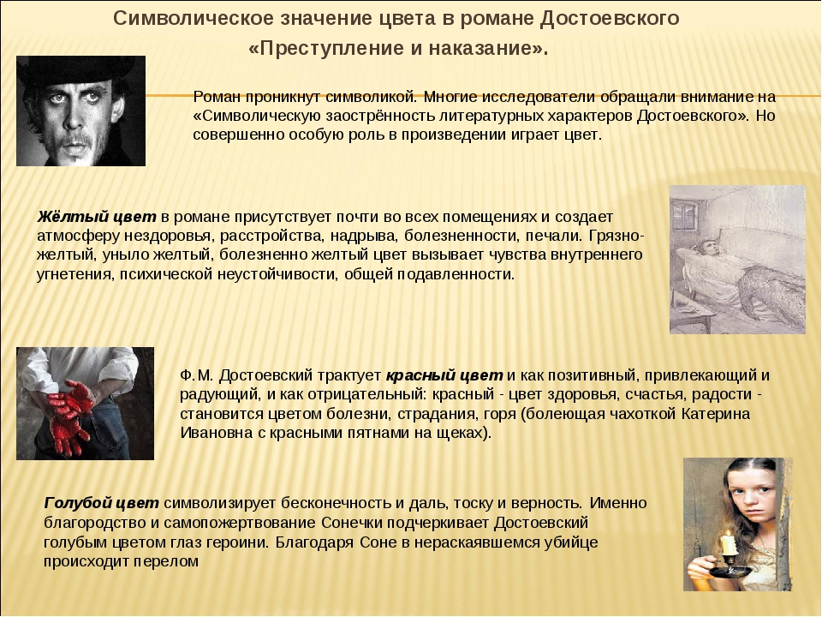
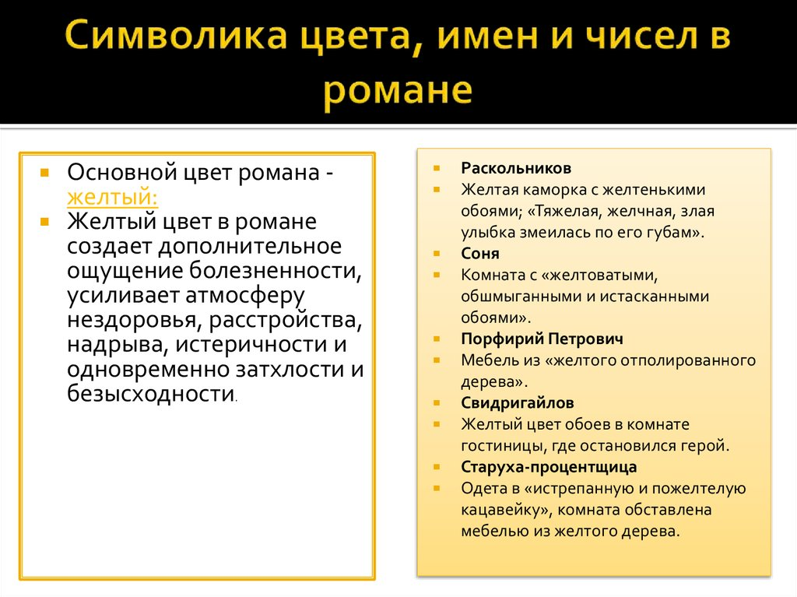
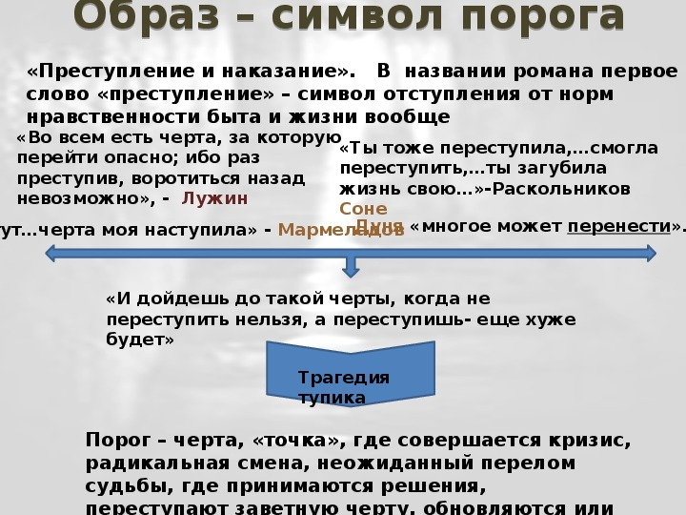
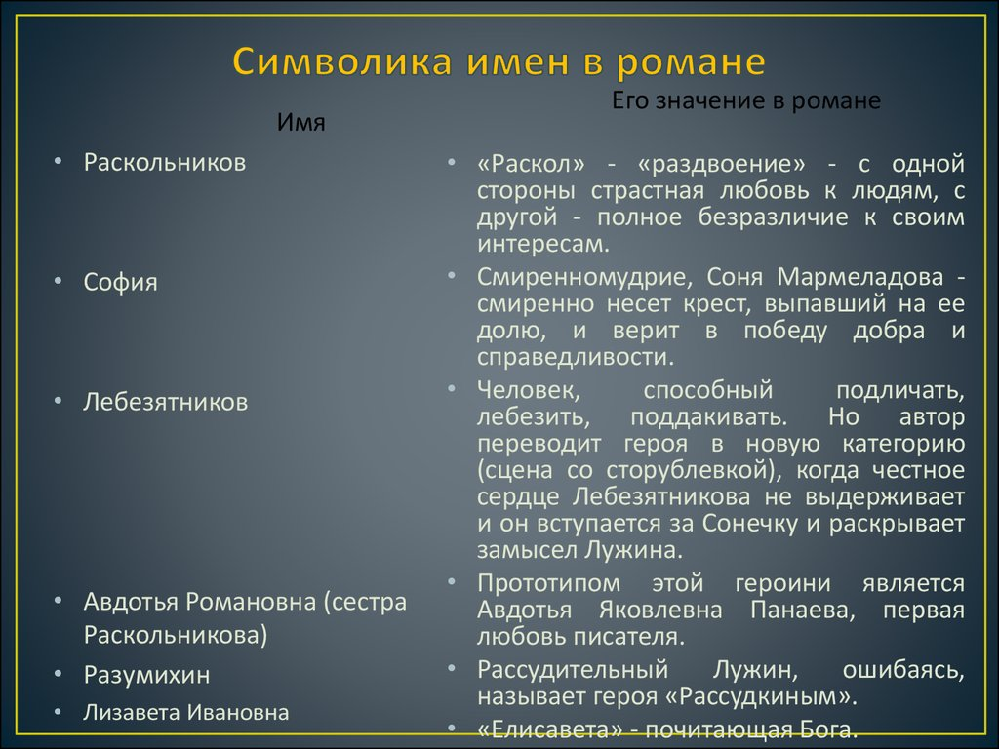
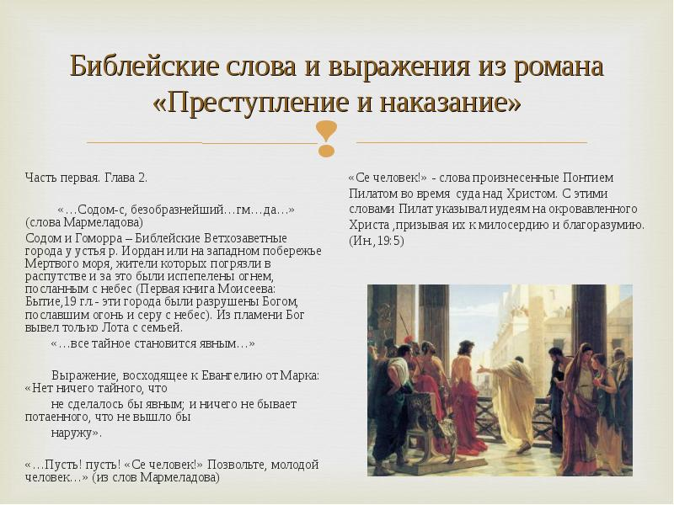
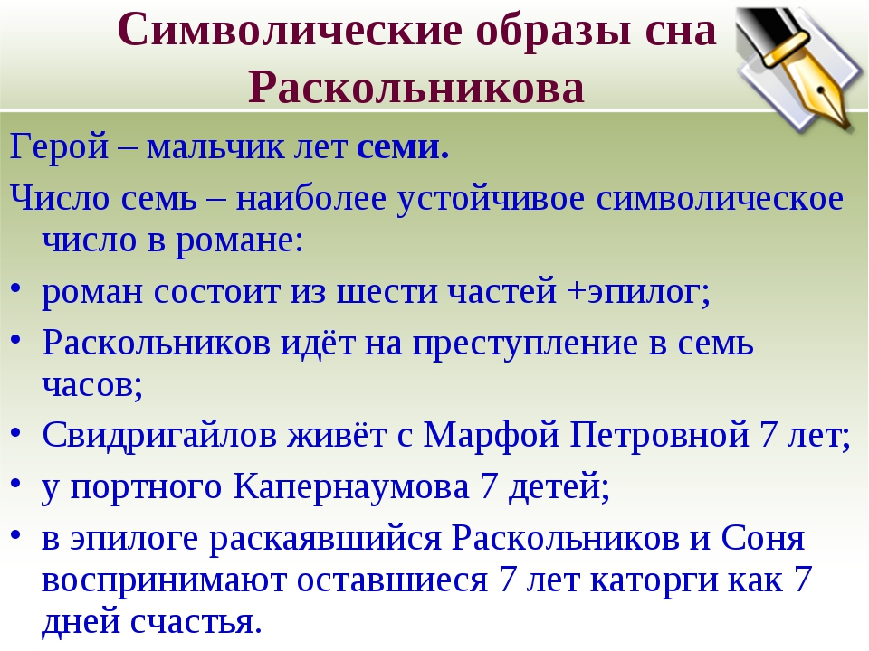

ОСНОВНЫЕ ИСТОЧНИКИ
Агеносов В.В. и др. Русский язык и литература. Литература. 11 класс. –
М.: 2014
Архангельский АН. и др. Русский язык и литература. Литература. 10
класс. – М.: 2014
Зинин С.А., Сахаров В.И. Русский язык и литература. Литература. 10
класс. – М.: 2014
Зинин С.А., Чалмаев В.А. Русский язык и литература. Литература. 11
класс. – М.: 2014

Курдюмова Т.Ф. и др. / Под ред. Курдюмовой Т. Ф. Русский язык и ли-тература. Литература. 10 – 11 класс. – М.: 2014

Ланин Б. А., Устинова Л.Ю., Шамчикова В.М. / Под ред. Ланина Б. А. Русский язык и литература. Литература. 10 – 11 класс. – М.: 2014
Лебедев Ю.В. Русский язык и литература. Литература. 10 класс. – М.:
2014
Литература: учебник для учреждений нач. и сред. проф. образования: в 2 ч. (Г.А. Обернихина, Т.В. Емельянова и др.); под ред. Г.А. Обернихиной .–
М.: 2013

Михайлов О.Н., Шайтанов И.О., Чалмаев В. А. и др. / Под ред. Журав-лёва В.П. Русский язык и литература. Литература. 11 класс. – М.: 2014.

Обернихина Г.А., Антонова А.Г., Вольнова И.Л. и др. Литература. Практикум: учеб. пособие. /Под ред. Г.А. Обернихиной. – М.:2012.
Сухих И.Н. Русский язык и литература. Литература. 10 – 11 класс. – М.:
2014

ДОПОЛНИТЕЛЬНЫЕ ИСТОЧНИКИ

Современная русская литература конца ХХ - начала ХХI века. – М.:
2011
Черняк М. А. Современная русская литература. – М.: 2010

Интернет-ресурсы

www.krugosvet.ru – универсальная научно-популярная онлайн-энциклопедия «Энциклопедия Кругосвет».

www.school-collection.edu.ru – единая коллекция цифровых образовательных ресурсов.
http://spravka.gramota.ru – Справочная служба русского языка.

